Vaše č.j.:
Naše č.j.: | VLS-027045/2026/1900
Sp. zn.:
Vyřizuje:
E-mail:
Datum: | Dle el. podpisu 15. září 2026

Věc: Odpověď na žádost o informace ze dne 8. 9. 2026

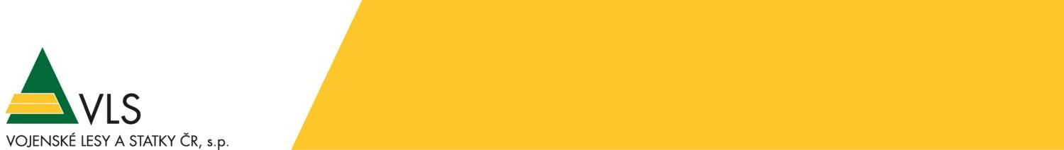

Vážený pane XY,
obracíme se k Vám v reakci na žádost o informace ve smyslu zákona č. 106/1999 Sb., v platném znění, již jsme obdrželi dne 8. 9. 2026 ze strany ______________, IČO: _____________, se sídlem
_______________.
Po důkladném prostudování Vaší žádosti a získání veškerých dostupných podkladů Vám níže posíláme odpovědi na jednotlivé Vámi vznesené dotazy, a to v pořadí a ve znění tak, jak byly v žádosti formulovány.
- Kopie dodacích listů a vážních lístků k dodávkám uskutečněným podle této objednávky, s údaji o množství, datech dodání a místech nakládky a vykládky. Nežádáme jednotkové ceny ani cenová ujednání.

Odpověď:
Na základě informací od vedoucího lesní správy a zástupce firmy, která recyklát přímo zapravovala do lesních cest jako materiál pro lokální opravy několika lesních cest na LS Nouzov, část Drnek, nutno konstatovat, že tyto podklady nám nejsou k dispozici.
Objednaný materiál naváželo 4–5 odvozních souprav dodavatele recyklátu během 2–3 dní. Na základě kvalifikovaného úsudku, postaveného na letitých zkušenostech ze stavebních prací pro opravy komunikací dle váhy vozidel, počtu souprav, materiálu na opravu cest (výška vrstvy cca 10 cm) a délky opravovaných úseků můžeme garantovat, že požadované množství bylo dodáno dle naší objednávky. Materiál byl přímo použit pro opravu, nebyl nikde deponován, proto nebyl vyžadovány jiné doklady.
Prohlášení od dodavatele, že materiál splňuje normu ČSN, bylo vyhodnoceno vedoucím LS Nouzov jako dostačující. I dle informací zástupce stavební firmy, která recyklát zapracovávala do lesních cest, byl materiál dodán v dostatečné kvalitě, vzhledem ke zkušenostem práce s obdobnými materiály. Vzhledem k poměrně rychlému dodání veškerého požadovaného materiálu v řádu jednotek dní je zřejmé, že materiál musel být navážen z dostupných lokalit v rámci regionu.

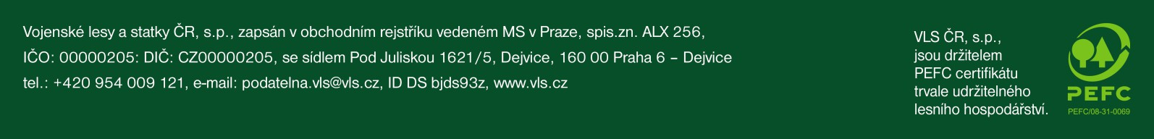

Nad rámec výše uvedeného si dovolujeme doplnit, že dodavatel byl vybrán v souladu s právními předpisy, a to na základě nejnižší nabídkové ceny.
Přílohy:
- Prohlášení společnosti MUR PORTANT s.r.o. ze dne 7. 8. 2023 o souladu s normou ČSN EN 12620
- Údaj o místě nakládky nebo o původu dodaného recyklátu, byl-li Vaší organizaci dodavatelem sdělen, a kopii dokladu, ve kterém je uveden.

Odpověď:
Výše uvedené informace nám bohužel ze strany dodavatele sděleny ani doloženy nebyly.
- Kopie dokladů, kterými dodavatel doložil, že dodaný materiál splňuje podmínky, za nichž odpad přestává být odpadem, podle § 9 a § 10 zákona č. 541/2020 Sb., o odpadech, nebo podmínky pro vedlejší produkt podle § 8 téhož zákona, byly-li Vaší organizaci předloženy.

Odpověď:
Zdvořile odkazujeme na prohlášení společnosti MUR PORTANT s.r.o. ze dne 7. 8. 2023 o souladu s normou ČSN EN 12620, jež je přílohou č. 1 tohoto vyjádření.
- Kopie protokolů o převzetí dodávky a zkušebních nebo laboratorních protokolů k dodanému recyklátu, existují-li. U bodů 2 až 4 žádáme, aby nám bylo výslovně sděleno, pokud požadovaný doklad neexistuje, nebyl Vaší organizaci předložen nebo jej nemá k dispozici.

Odpověď:
Ad kopie protokolů (…): Tyto doklady nám nebyly předloženy a nemáme je k dispozici.
Ad body 2 až 4: Pokud doklad existuje, nebyl nám předložen, a tudíž jej nemáme k dispozici. Dále sdělujeme, že materiál byl zapracován pouze na opravy lesních cest, kde tento materiál vyhodnocujeme jako dostačující.

S pozdravem

podepsáno elektronicky

Přílohy:
- Prohlášení společnosti MUR PORTANT s.r.o. ze dne 7. 8. 2023 o souladu s normou ČSN EN 12620

